Contato intrusivo na base do corpo granítico da Pedra da Gávea, Parque Nacional da Tijuca, Rio de Janeiro

Akihisa Motoki ¹, Susanna Eleonora Sichel ²,
José Ribeiro Aires ³, Marcela Carvalho Lobato ¹, Kenji Freire Motoki ²

(1) Departamento de Mineralogia e Petrologia Ígnea, Universidade do Estado do Rio de Janeiro (DMPI/UERJ). Rua São Francisco Xavier 524, Sala A4023, Maracanã, Rio de Janeiro, CEP 20550-990, RJ. Endereços eletrônicos: rochasornamentais@yahoo.com.br, marcela_lob@hotmail.com
(2) Departamento de Geologia, Laboratório de Geologia do Mar, Universidade Federal Fluminense (LAGEMAR/UFF). Av. General Milton Tavares de Souza s/n, 4 andar, Gragoatá, 24210-340 - Niteroi, RJ - Brasil. Endereço eletrônico: susanna@igeo.uff.br
(3) Abastecimento do Petróleo Brasileiro S.A. (ABAST/PETROBRAS). Av. República do Chile, 65, sala 902, Centro, Rio de Janeiro, CEP. 20031-912, RJ. Endereço eletrônico: aires@petrobras.com.br

Resumo - O presente artigo aborda descrição geológica da zona de contato na base do corpo granítico da Pedra da Gávea, Município do Rio de Janeiro, e considera a forma de posicionamento do magma granítico. A zona de contato entre o corpo granítico e o corpo encaixante gnáissico é sub-horizontal e semi-transicional. Os xenólitos são constituídos por paragnaisse e têm sua forma tridimensional tabular ou discóide, sugerindo que os xenólitos foram capturados a partir do chão da câmara magmática através de descolamento térmico. Os xenólitos transformam-se gradativamente em enclaves com concentração de biotita. No topo do maciço, ocorrem fenocristais de tamanho centimétrico de feldspato alcalino. Estas observações indicam que a exposição atual corresponde à base de uma câmara magmática granítica e a espessura original do corpo intrusivo era muito maior do que a exposição atual. Portanto. O granito da Pedra da Gávea pode corresponder à extensão oriental do corpo granítico da Pedra Branca, uma intrusão com forma parecida a um cogumelo, que se situa cerca de 20 km ao oeste.
Palavras-chave: Pedra da Gávea, Pedra Bonita, granito, contato inferior, Granito Pedra Branca.

Abstract - A. Motoki, S.E. Sichel, J.R. Aires, M.C. Lobato, K.F. Motoki. Basal intrusive contact of the granitic rock body of the Pedra da Gávea, Tijuca National Park, Rio de Janeiro, Brazil. The present article introduces geologic descriptions of the contact zone of the Pedra da Gávea granitic body, Rio de Janeiro city, Brazil, and considers the emplacement mode of the granitic magma. The contact zone between the granite and the host gneiss is sub-horizontal and semi-gradual. The gneissic xenoliths have tabular or disk-like three-dimensional form, suggesting that they were captured from the magma chamber’s floor by thermal detachment. The xenoliths were submitted to assimilation process by the granitic magma. The xenoliths changes gradually into the biotite-rich enclaves. On the top surface of the massif, there take place alkaline feldspar phenocrysts of centimetric size. These observations indicate that the present outcrops correspond to the bottom of a granitic magma chamber and the original thickness of the granitic body was much larger than the present exposure. The granitic body of the Pedra da Gávea could correspond to the eastern extension of the Pedra Branca Granite, an intrusion of flattend mushroom-like form, situated about 20 km to the west.
Keyword: Pedra da Gávea, Pedra Bonita, granite, basal contact, Pedra Branca Granite

Introdução
Existem livros didáticos de petrologia de rochas ígneas e geologia estrutural, apresentando intrusão de um corpo granítico abaixo da rocha encaixante através de contato sub-horizontal. Essa estrutura, denominada roof pendant, representa o contato superior do corpo intrusivo. No século XIX, batólitos graníticos eram considerados como a intrusão sem raiz (rootless intrusion), ou seja, com a extensão ilimitada para o lado inferior.
Entretanto, de fato, quaisquer corpos intrusivos possuem sua raiz, ou seja, o contato inferior. Apesar da abundância de descrições do contato superior, o contato inferior de corpos graníticos se encontra raramente na literatura. Na Pedra da Gávea, localizada na Zona Sul da cidade do Rio de Janeiro, ocorre um exemplo deste (Figura 1).
A Pedra da Gávea é uma exposição rochosa de 845 m de altitude, situada em S22º59.17’, S43º17.08’, que se salienta a partir da Praia de São Conrado (Figura 2A), sendo um dos importantes pontos turísticos do Rio de Janeiro. O topo da Pedra da Gávea é planar, expondo o corpo granítico com espessura atual de 100 m (Figura 2A, B). Abaixo do corpo granítico, ocorrem rochas metamórficas constituídas por paragnaisse, tais como biotita gnaisse (Figura 2C), rochas ortognáissicas não porfiroblástico e porfiroblásticas, como gnaisse facoidal e charnockito. O “charnockito” da região do Rio de Janeiro corresponde a uma rocha metamórfica de cor macroscópica verde, com granada e augita, originada de granito porfirítico. Apesar do aspecto macroscópico, o hiperstênio é raramente encontrado. Observa-se a passagem gradativa entre o gnaisse facoidal e o charnockito nos afloramentos de Pão de Açúcar e Ponta de Arpoador.
Cerca de 1.3 km ao norte da Pedra da Gávea, S22º59.32’, W43º16.98’, ocorre uma outra exposição rochosa com altitude de 693 m, denominada Pedra Bonita. Este maciço rochoso também é coberto por corpo granítico no seu topo, com espessura de 20 a 40 m.
Este artigo apresenta modo de ocorrência geológico do granito da Pedra da Gávea, com atenção especial do contato inferior do corpo granítico, e considera processo de captura dos xenólitos, origem da paisagem peculiar e relação com o granito do maciço da Pedra Branca.

Trabalhos anteriores
A maioria das partes da Pedra da Gávea e da Pedra Bonita, com a exceção do topo, é composta de rochas metamórficas de alto grau, tais como biotita gnaisse de estrutura migmatítica, ortognaisse não porfiroblásticos e gnaisse facoidal, com a ocorrência local de charnockito. O embasamento metamórfico tem inclinação geral de 35° ao noroeste. A intrusão do magma granítico ocorreu na última fase do evento de collage continental Pan-Africana, de aproximadamente 550 Ma (Campos Neto, 2000; Heilbron et al., 2000; Trouw et al., 2000). Não há ainda a datação geocronológica do granito da Pedra da Gávea.
Lamego (1938) e Rosier (1957; 1965) interpretaram este corpo granítico como uma intrusão pós-tectônica, com contato brusco, formando corpo intrusivo tabular de posicionamento horizontal (sheet). Helmbold et al., (1965) e Pires et al. (1982) seguiram a esta idéia e consideraram este como um membro dos corpos graníticos de Andorinha (Penha et al., 1979), chamado também de Granito Favela (Pires et al., 1982). Pires e seus co-pesquisadores comentaram em várias palestras que os granitos da Pedra da Gávea e da Pedra Bonita são originados do dique granítico que ocorre na Estrada de Furnas. A intrusão vertical em altitudes inferiores transformou-se em horizontal na altitude atual aproximada de 750 m (Figura 3A). Os trabalhos acima citados interpretaram que o corpo granítico tem espessura pequena, sendo correspondente à da exposição atual.
O Mapa Geológico do Estado do Rio de Janeiro da CPRM (Silva et al., 2000) descreveu que a Pedra da Gávea com exceção do topo é constituída por granito pré-tectônico do Neoproterozóico. Além disso, considerou o granito da Pedra da Gávea como sendo sincolisional sendo pertencente do mesmo grupo das rochas expostas em Pão de Açúcar, Corcovado, Paineira e Kosme Velho, agrupando esses como “Granito Rio de Janeiro”. Entretanto, as rochas acima citadas são ortognaisse porfiroblástico com granada, classificadas petrograficamente como gnaisse facoidal (Penha & Wiedemann, 1984). As observações pelos autores afirmam que os pórfiros centimétricos de feldspato alcalino apresentam nítida deformação plástica, apoiando a opinião de gnaisse facoidal. Os pórfiros da Pedra da Gávea são idiomórficos sem deformação plástica, sendo esses considerados como fenocristais de granito porfirítico.
Motoki (1991) e Motoki et al. (2005) opinaram, com base nas observações de campo, que o contato entre o granito e gnaisse não é brusco, mas semi-transicional, e que a extensão vertical do corpo granítico foi muito maior do que 100 m. A exposição atual corresponde à base de uma câmara magmática grande extensão vertical.

Contato inferior do corpo granítico
As observações de campo realizadas recentemente pelos autores esclareceram que o contato intrusivo do granito com a rocha encaixante gnáissica não é brusco e planar, mas semi-transicional, confirmando a opinião de Motoki (1991) e Motoki et al. (2005). Isto é, não há um plano horizontal de contato, mas uma zona de contato.
A zona de contato está exposta nos paredões da Pedra da Gávea e alguns afloramentos permitem o acesso sem utilização de técnica de alpinismo. A partir de altitudes inferiores para superiores, ou seja, do corpo encaixante para o corpo granítico, observam-se os seguintes níveis com feições específicas: Nível 1, a rocha encaixante de gnaisse migmatítico sem efeitos notáveis de aquecimento pelo magma granítico; Nível 2, de 20 m de espessura, a rocha encaixante fraturada com estrutura venular, caracterizada por intrusão de veios pegmatíticos; Nível 3, 40 m de espessura, mistura de fragmentos não deformados da rocha encaixante e o granito, apresentando-se estrutura agmática; Nível 4, variando de 5 a 20 m de espessura, o granito com xenólitos deformados do gnaisse encaixante; Nível 5, de 40 m de espessura o granito com enclaves; Nível 6, o granito porfirítico (Figura 4). As transições entre as faixas são gradativas, porém o contato entre o Nível 3 e o Nível 4, que se situa na altitude aproximada de 750 m, está bem delimitada.
A faixa venular, o Nível 2, está exposta na escarpa rochosa presente no lado nordeste da Pedra da Gávea, chamada de Carrasqueira (Figura 5A). Os veios intrusivos na rocha encaixante gnáissica têm largura variando de 5 cm a 1 m e são compostos principalmente de pegmatito. Muitos veios são posicionados em direção sub-horizontal. De parte inferior para superior dentro deste nível, os veios aumentam sua largura e freqüência. A proporção volumétrica dos veios pegmatíticos não passa a ser 10 % de volume total. Os contatos entre os veios e a rocha encaixante são bruscos e angulosos, e a composição mineralógica da rocha encaixante deste nível é praticamente a mesma da biotita gnaisse original.
A faixa agmática, o Nível 3, está exposta na parte superior da Carrasqueira. Os xenólitos são angulosos e de forma tabular, com proporção aproximada de comprimento, largura e altura, como sendo de 4:3:1. O granito ocupa menos de 20 % de volume total. Os fragmentos da rocha encaixante apresentam cor macroscópica escura devida à concentração destacada de biotita. Entretanto, a textura bandada do gnaisse está mantida. O gnaisse encaixante intacto do nível venular passa gradativamente para esta rocha enriquecida em biotita. Os trabalhos anteriores comentaram os xenólitos são compostos de anfibolito, porém esta rocha o não contem anfibólio, mas biotita. Certos fragmentos demonstram a margem de 1 a 3 cm de largura, com alta concentração de biotita. O fenômeno é notável especialmente nas pontas finas de fragmentação. É relevante a feição de auto-brechação, isto é, fragmentação local sem rotação dos fragmentos. As fraturas de largura grande são preenchidas por granito, mas as estreitas por pegmatito caracterizado por feldspato potássico de cor de rosa, demonstrando o aspecto de sombra de pressão. Este pegmatito passa gradativamente ao granito no Nível 4 (Figura 5B). A observação sugere que o pegmatito foi formado sob influência dos fluídos originados da rocha encaixante, que foram extraídos provavelmente através da decomposição parcial de biotita pelo calor do magma granítico.
O nível dos xenólitos, o Nível 4, tem espessura variando localmente de 5 a 20 m, e é observado na escarpa vertical do lado norte na proximidade do Portal. O granito é abundante, ocupando mais de 70 a 90 % de volume total da rocha. Os xenólitos têm forma tabular, com proporção entre comprimento, largura e altura de 10:8:1 (Figura 6A), e orientados em direção sub-horizontal. Esses são semi-angulosos com o contorno relativamente arredondado. Nota-se a deformação plástica dos xenólitos, porém o bandamento original do paragnaisse ainda está preservado. A direção relativamente coerente do bandamento dos xenólitos indica que havia pouca rotação desses (Figura 5C). Os xenólitos apresentam cor macroscópica escura e certos desses mostram aspectos de auto-brechação e as fraturas são preenchidas por pegmatito. Os xenólitos contêm alto teor de biotita e, portanto é mais sensível ao intemperismo em comparação com o granito. Os relevos negativos presentes na parede lateral, originados de intemperismo diferencial e conseqüente remoção dos xenólitos, formam reentrâncias. As grandes reentrâncias na face leste e nordeste do paredão lateral são chamadas por montanistas de Olhos e Ouvido (Figura 6B). O granito deste nível, observado no Portal, tem granulometria grossa, de 3 a 4 mm, e textura ligeiramente porfirítica, contendo fenocristais tabulares de feldspato alcalino de tamanho típico de 15 x 10 x 4 mm.
Na faixa dos enclaves, o Nível 5, o granito ocupa cerca de 90 % do volume (Figura 5D). Os xenólitos do Nível 4 passam gradativamente para os enclaves deste nível, mostrando o processo de assimilação dos xenólitos pelo magma granítico. Esses possuem forma muito planar, sendo de 50:30:1. Concentração anormal de biotita e deformação plástica dos enclaves são notáveis. Os enclaves são equigranulares, demonstrando aspectos similares a micro-diorito ou micro-granodiorito. Entretanto, o mineral máfico presente é apenas biotita. A orientação de biotita dos enclaves não é muito expressiva. O bandamento original do gnaisse não está mais preservado. Alguns enclaves possuem fraturas transversais, ou seja, verticais.

Interpretação das feições do contato
As observações do campo dos autores realizadas recentemente destacam os seguintes pontos: 1) não há indícios de resfriamento condutivo pela rocha encaixante; 2) existe notável indício de aquecimento da rocha encaixante pelo magma granítico; 3) os xenólitos são provenientes do gnaisse que forma o chão da câmara magmática do granito, e não do teto; 4) a forma tridimensional dos xenólitos não é fusifórme, mas tabular ou discóide; 5) observa-se alta concentração de biotita nos xenólitos, sobretudo na sua borda; 6) as fraturas presentes nos xenólitos e nas rochas encaixantes são preenchidas por pegmatito, que passa gradativamente ao granito.
Essas características correspondem às feições da parte basal de corpo intrusivo de tamanho relativamente grande. Até mesmo no topo da Pedra da Gávea não se encontra feição do teto. A concentração alta de biotita nos xenólitos e enclaves é interpretada como devido ao processo de assimilação pelo magma granítico. Através da fusão parcial pelo calor do magma, os xenólitos perderam componentes félsicos e a biotita foi concentrado por causa de ser um mineral relativamente refratário,.
Os pesquisadores anteriores comentaram nas palestras que a forma aparentemente lenticular dos xenólitos é devida ao estiramento por fluxo do magma granítico. Entretanto, as observações dos autores revelaram que os xenólitos têm forma tridimensional tabular, e não, prismática ou fusifórme (Figura 6). A forma tabular dos xenólitos pode ser atribuída ao efeito térmico do magma granítico. Isto é, a dilatação da rocha encaixante pelo calor do magma é mais intensa no contato e menos expressiva na parte afastada. Esta diferença cria fraturas paralelas ao contato e conseqüente descolamento da rocha encaixante, o fenômeno chamado por Motoki (1991) de “descolamento térmico” (thermal detachment; Figura 7A). O perfil horizontal dos xenólitos foi originalmente hexagonal e, após a assimilação parcial pelo magma granítico, tornou-se semi-circular. Os perfis observados no campo são semi-circulares, afirmando a hipótese acima citada (Figura 6A).
O efeito de descolamento térmico é observado também dentro dos xenólitos. Os xenólitos foram submetidos ao processo de fragmentação em direção sub-paralela à superfície, mesmo que esta direção seja discordante ao bandamento. Desta forma, os xenólitos tornam mais tabulares ainda e se transformam finalmente em enclaves. A Figura 7B apresenta a ilustração descritiva de dois xenólitos de comprimento aproximado de 1.5 m e espessura de 40 cm. Esses estão em processo de fragmentação, porém acredita-se que os fragmentos com estrutura de auto-brechação ainda não estão soltos, sendo ligados tridimensionalmente.
As observações da zona de contato sugerem os seguintes processos de formação: 1) intrusão do magma granítico e aquecimento da rocha encaixante; 2) descolamento da rocha encaixante por descolamento térmico e conseqüente formação dos níveis venular e agmático; 3) flutuação dos xenólitos no magma e sua fragmentação, formando o nível de xenólitos; 4) assimilação dos xenólitos pelo magma granítico, resultando o nível de enclaves.

Fenocristais de feldspato alcalino
No topo da Pedra da Gávea, observam-se fenocristais idiomórficos de feldspato alcalino de tamanho centimétrico. A forma dos fenocristais não é muito tabula, sendo mais próxima a equidimensional, com tamanho típico de 3 x 2 x 2 cm (Figura 8A). Alguns fenocristais são maiores do que 8 cm. Os fenocristais ocorrem formando níveis de concentração com espessura de 20 cm a 1 m (Figura 8B) intercalados entre os níveis sem fenocristais, em configuração sub-horizontal. A orientação dos fenocristais não é muito expressiva. Certos fenocristais apresentam zoneamento visível a olho nu.
A granulometria de rochas plutônicas não pegmatíticos é geralmente menores do que 1 cm, sendo tipicamente 6 mm. A maioria dos fenocristais encontrados em rochas vulcânicas também é de tamanho da mesma faixa. Em comparação com esses, o tamanho dos fenocristais do granito da Pedra da Gávea é muito grande. Além disso, esses têm forma próxima a cubo. Essas observações indicam cristalização lenta dos fenocristais durante um longo tempo.
O zoneamento expressivo indica que as condições físicas e químicas do magma durante a cristalização dos fenocristais, tais como temperatura, composição e teor de materiais voláteis, foram variáveis. A formação dos níveis de concentração dos fenocristais indica transporte dos fenocristais por fluxo magmático.
As observações acima citadas sugerem que esses fenocristais foram cristalizados dentro da câmara magmática em uma posição bem superior à exposição atual, cresceram durante um longo tempo passando por várias partes da câmara magmática e, finalmente precipitaram-se na posição atual, ou seja, a base da câmara magmática.
Os fenocristais não são encontrados na zona de contato, isto é, os níveis 2 a 5. Portanto, considera-se que quando os fenocristais se precipitaram a zona do contato já tinha sido resfriada e consolidada, ou pelo menos, adquirida uma alta viscosidade, para que os fenocristais grandes não penetrassem dentro desta zona.

Pedra bonita
A Pedra Bonita situa-se cerca de 1.3 km ao norte da Pedra da Gávea (Figura 1). Este maciço tem colocação geológica similar, sendo composto principalmente de paragnaisse e coberta por granito no seu topo (Figura 2D). A espessura da exposição granítica, de 20 m a 40 m, é menor do que da Pedra da Gávea, desta forma, o granito deste maciço expõe apenas a parte próxima ao contato. A textura geral do granito é homogênea, não se observando grandes fenocristais.
A morfologia chapada do topo da Pedra Bonita tem suave inclinação ao norte, cerca de 3º (Figura 9C). A inclinação da superfície do topo é relevante na extremidade sul, onde ocorre a exposição do granito. O contato entre o granito e o gnaisse encaixante também tem suave inclinação geral ao norte, posicionando-se sub-paralelamente à superfície do topo deste maciço. Portanto, a espessura do corpo granítico é relativamente homogênea em quaisquer partes do topo do maciço.
O plano de contato do corpo granítico da Pedra Bonita situa-se em um nível de 100 m abaixo do contato observado na Pedra da Gávea. Penha & Wiedemann (1984) atribuiu esta diferença ao deslocamento vertical da falha que ocorre entre as duas (Figura 9B). Entretanto, esta falha é sub-vertical, portanto não tem grande deslocamento vertical. Além disso, a falha não forma zona cataclástica desenvolvida, que é caracteristicamente observada em falhas com centenas metros de deslocamento (Motoki et al., 2007a). Desta forma, é difícil atribuir a diferença de 100 m ao movimento vertical da falha.
Considerando a suave inclinação ao norte do plano de contato da Pedra Bonita, esse poderia estar ligado ao contato da Pedra da Gávea, sem descontinuidade (Figura 9B) e, ambas as ocorrências de granito fazem partes de um corpo intrusivo comum.

Gênese da paisagem peculiar
Netto et al. (2000; 2001) e Hackspacher et al. (2004) apresentaram datações geocronológicas de traços de fissão em apatita para as rochas do embasamento metamórfico desta região. As idades estão em torno de 60 Ma, o que indica a ocorrência de soerguimento regional total de cerca de 3 km a partir do início do Terciário até o presente na região litorânea dos Estado de São Paulo e Rio de Janeiro (Motoki & Sichel, 2006; Motoki et al., 2007a; b). Através do soerguimento, a região foi submetida a uma intensa denudação pelo forte efeito de erosão sob o clima tropical.
Motoki & Vargas (2001) apresentaram observações de forma de intemperismo e erosão na área da Floresta de Tijuca, Rio de Janeiro. Esse trabalho demonstrou que as rochas graníticas têm resistência ao intemperismo e erosão no ambiente tropical em comparação com as rochas gnáissicas. Sendo diferente das rochas gnáissicas, as rochas graníticas têm textura homogênea não possuindo orientação dos minerais, que forma os planos para infiltração de água superficial ao interior do corpo rochoso.
Acredita-se que antes da denudação regional chega ao nível atual, o granito em torno da Pedra da Gávea tinha distribuição maior (Figura 9A, SP1). Devido à diferença na resistência ao intemperismo e erosão, a denudação da área de granito foi mais lenta do que da área gnaisse. Desta forma, formavam-se os maciços cobertos cujo topo é coberto por granito. Quando a erosão atingiu ao contato entre o granito e o gnaisse, o gnaisse foi exposto no fundo dos vales (Figura 9A, SP2). Uma vez que aconteceu essa situação, a erosão avançou rapidamente ao longo dos vales, escavando profundamente corpo rochoso do gnaisse, formando escarpas de alto ângulo de taludes laterais (Figura 9A, X1, X2, X3). A erosão diferencial gera uma diferença geomorfológica entre as áreas com cobertura de granito e sem cobertura. Os autores chamam o fenômeno erosivo acima citado de shelter effect, ou seja, o efeito de teto protetor. Considera-se que a espessura do granito da Pedra Bonita, de 20 a 40 m, é a mínima para que o granito possa proteger o paragnaisse.
Quando a erosão avança mais ainda, o granito permanece apenas em áreas muito limitadas, formando-se os maciços cobertos por granito cercados por escarpas de alto ângulo composto de gnaisse (Figura 9A, superfície atual). Considera-se que o shelter effect é o fator fundamental que deu a origem da paisagem peculiar da Pedra da Gávea e Pedra Bonita.

Posicionamento geológico do granito
Motoki & Vargas (1992) esclareceram que, sendo diferente da opinião dos trabalhos anteriores (Figura 3A), o granito exposto nos topos de principais picos da Floresta da Tijuca, cerca de 6 km ao norte da Pedra da Gávea, não formam um corpo sub-horizontal. O granito exposto nos picos de Taquara (736 m), Cocanha (982 m) e Papagaio (989 m) forma corpos tabulares verticais, parecidos a diques, com largura de 50 a 200 m (Figura 3B). Esses corpos têm contato brusco com a rocha encaixante gnáissica, apresentando típica forma de intrusão dos corpos graníticos Andorinha. Os diques graníticos têm orientados segundo NW-SE e se convergem na encosta noroeste do maciço de Tijuca. A continuação destes diques ao sudeste está exposta em várias localidades dentro da Floresta da Tijuca, tais como Paulo e Virginia, Açude de Solidão, Riacho Alto e Gruta no Caminho do Papagaio. Entretanto, não se encontram corpos graníticos nos picos da Tijuca (1022 m) e Andaraí Maior (861 m).
Os corpos graníticos da Pedra da Gávea e Pedra Bonita apresentam contatos sub-horizontais. Além disso, o contato do granito da Pedra da Gávea é gradativo. Essas características são diferentes dos diques graníticos da Floresta da Tijuca, ou seja, dos corpos graníticos Andorinha.
Cerca de 15 km ao oeste-noroeste da Pedra da Gávea, ocorre o corpo granítico do maciço Pedra Branca, com exposição atual 15 x 7 km (Helmbold et al., 1965; Penha & Wiedemann, 1984). Os aspectos geológicos e litológicos desse corpo granítico apresentam grandes similaridades àqueles do granito da Pedra da Gávea.
Os afloramentos de zona de contato do corpo granítico da Pedra Branca, observados nas pedreiras de Bangu, Sulacap e Jabur, mostram orientação dos minerais constituintes em baixo ângulo, 20 a 30º, inclinada ao centro do corpo granítico. A Pedreira Bangu apresenta notável deformação plástica dos xenólitos provenientes da rocha encaixante, porém os fenocristais grandes de feldspato alcalino são idiomórficos, sem sinais de deformação plástica. A forma tridimensional do corpo intrusivo, parecida a filtro coador de café, é caracteristicamente observada em certos corpos plutônicos que expõem a parte basal da intrusão (Figura 10, Motoki et al., 2008, em submissão à Revista Geociências), tais como do maciço Mendanha (Motoki et al., 2007b) e da Ilha de Cabo Frio (Sichel et al., 2008, em submissão à Revista Escola de Minas).
A extensão do corpo granítico da Pedra Branca ao leste-sudeste pode chegar à área de da Pedra da Gávea e Pedra Bonita. As similaridades nas feições litológicas e intrusivas sugerem que o granito da Pedra da Gávea possa corresponder à extremidade oriental do corpo granítico Pedra Branca (Figura 11).

Conclusão
As observações geológicas do corpo granítico da Pedra da Gávea, com atenção especial da zona de contato com o gnaisse migmatítico apresentam os seguintes resultados:

1. A zona de contato entre o granito e o gnaisse encaixante é sub-horizontal e semi-gradativa. O granito é situado no lado superior e o gnaisse encaixante, lado inferior. Observam-se, de baixo para cima: 1) gnaisse intacto; 2) nível venular; 3) nível agmática; 4) nível de xenólitos; 5) nível de enclaves; 6) granito porfirítico.
2. Os xenólitos têm forma tridimensional tabular ou discóide, e não fusifórme, apresentando notável estrutura de auto-brechação. A forma tridimensional sugere que os xenólitos foram originalmente tabulares, capturados a partir da rocha encaixante do chão do corpo intrusivo por descolamento térmico.
3. As fendas do nível venular, do nível agmático e das fraturas de auto-brechação presente nos xenólitos são preenchidos por veios pegmatíticos. O pegmatito passa gradativamente ao granito. O fato sugere que o pegmatito foi formado sob influência dos fluídos originados da rocha encaixante.
4. Fenocristais centimétricos de feldspato alcalinos, com estrutura zonada, ocorrem no topo da Pedra da Gávea. Esses se cristalizaram na parte superior da câmara magmática, cresceram durante um longo tempo passando por várias partes e, precipitaram-se finalmente na parte basal da câmara magmática.
5. A espessura original do corpo granítico da Pedra da Gávea foi maior do que a presente exposição de 100 m de espessra. O afloramento atual corresponde à base da câmara magmática, sendo um raro exemplo com descrições geológicas.
6. O granito da Pedra da Gávea pode corresponder à extensão oriental do corpo granítico da Pedra Branca, uma intrusão de forma tridimensional parecida a cogumelo, que se situa cerca de 20 km ao oeste.
7. A paisagem peculiar da Pedra da Gávea e Pedra Bonita é originada do shelter effect do granito, a resistência maior do granito ao intemperismo e erosão em relação às rochas gnáissicas que se situam abaixo do granito.

Agradecimentos
Os autores agradecem aos alunos Daniel Adelino e Giannis Hans Petrakis da Universidade do Estado do Rio de Janeiro pela colaboração nos trabalhos de campo. Estão gratos também ao geólogo Rodrigo Soares por discussões científicas.

Referências bibliográficas
Campos Neto, M.O. Orogenic systems from Southwestern Gondwana: An approach to Brasiliano-Pan Africa cycle and orogenic collage in southeastern Brazil. In: Cordani, U.G., Milani, E.J., Thomáz Filho, A. and Campos, D.A. eds. Tectonic Evolution of South America, 255-265, Rio de Janeiro, Sociedade Brasileira de Geologia, 2000.
Hackspacher, P.C.; Ribeiro, L.F.B.; Ribeiro, M.C.S.; Fetter, A.H.; Hadler, J.C.N.; Tello, C.A.S; Dantas E.L.S. Consolidation and Break-up of the South American Platform in Southeastern Brazil: Tectonothermal and Denudation Histories. Gondwana Research, v. 7, n. 1, p. 91-101, 2004.
Heilbron, M.; Mohriak, W.; Valeriano, C.M.; Milani, E.; Almeida, J.C.A., Tupinambá, M. From collision to extension: the roots of the southeastern continental margin of Brazil. In: Mohriak, W.U. and Talwani, M. (Eds.), Geophysical Monograph, American Geophysical Union, v. 115, p. 1-32, 2000.
Helmbold, R.; Valença, J.G.; Leonardos, Jr., O.H. Mapa Geológico do Estado da Guanabara, escala 1:50000, Mapa Geológico, Rio de Janeiro, 1965.
Lamego, A.R. Escarpas do Rio de Janeiro. SGM-DNPM, Boletim. Rio de Janeiro, v. 93, 71p, 1938.
Motoki A. Granito da Pedra da Gávea, sheet horizontal ou base de plutão ? In: 2º Simpósio da Geologia do Sudeste, Atas, São Paulo, SBG, p. 155-165, 1991.
Motoki, A. & Vargas, T. Forma de intrusão de corpos graníticos presentes nos altos picos da Floresta da Tijuca, RJ. In: 37º cONGRESSO bRASILEIRO DE gEOLOGIA, Boletim de Resumos, São Paulo, SBG, v. 2, p. 99-100, 1992.
Motoki, A. & Vargas, T. Geologic observation of natural and artificial recovery processes of Brazilian tropical forest destroyed by debris flow and bauxite mining. In: International Symposium on application of natural materials for environmental geotechnology. Proceeding Papers, Tokyo, p. 54-55, 2001.
Motoki, A. & Sichel, S.E. Avaliação de aspectos texturais e estruturais de corpos vulcânicos e subvulcânicos e sua relação com o ambiente de cristalização, com base em exemplos do Brasil, Argentina e Chile. Revista Escola de Minas. Ouro Preto, v. 59, n. 1, p. 13-23, 2006.
Motoki, A.; Soares, R.; Netto, A.M.; Sichel, S.E.; Aires, J.R.; Lobato, M. Reavaliação do modelo genético do Vulcão de Nova Iguaçu, RJ: origem eruptiva ou intrusão subvulcânica ? Revista Escola de Minas. v. 60, n. 4, p. 583-592, 2007.
Motoki, A.; Soares, R.; Netto, A.M.; Sichel, S.E.; Aires, J.R.; Lobato, M. Forma de ocorrência geológica dos diques de rocha piroclástica no Vale do Rio Dona Eugênia, Parque Municipal de Nova Iguaçu, RJ. Geociências, Rio Claro, v. 26, n. 1, 67-82, 2007a.
Motoki, A.; Adelino, D.; Lobato, M. Contato intrusivo da parte inferior do corpo granítico da Pedra da Gávea, Rio de Janeiro. In: 9º Simpósio de Geologia do Sudeste, 13º Simpósio de Geologia de Minas Gerais, Boletim de Resumos, Niterói, SBG, p. 14, 2005.
Netto, A.M.; Poupeau, G.; Tupinambá, M. Termocronologia por traços de fissão em apatita do embasamento precambriano costeiro do Rio de Janeiro (Brasil). In: 7º Simpósio de Geologia do Sudeste, Boletim de Resumos, Rio de Janeiro, SBG, CD, 2001.
Netto, A.M.; Tupinambá, M.; Valeriano, C.M.; Poupeaur, G.; Eirado, L.G. Preliminary apatite fission track ages at the Mantiqueira Ridge, SE Brazil Continental Rift system. In: 31th International Geological Congress, Abstracts volume, Rio de Janeiro, International Union of Geological Sciences, CD, 2000.
Penha, H.M. & Wiedemann, C.M. Granitóides da região central do Estado do Rio de Janeiro. In: 33º Congresso Brasileiro de Geologia, Roteiro de excursão. Rio de Janeiro, v. 12, p. 5433-5459, 1984.
Penha, H.M.; Fereira, A.L.; Ribeiro, A.; Amador, E.S.; Pentagna, F.; Junior, N.C.B.; Bernner, T.L. Projeto Carta Geológica do Estado do Rio de Janeiro, Folha Petrópolis, Relatório final e mapa, Departamento de Recursos Minerais do Estado do Rio de Janeiro, Niterói, 1979.
Pires, F.R.M.; Valença, J.G.; Ribeiro, A. Multistage generation of granite in Rio de Janeiro, Brazil. Academia Brasileira de Ciências. Rio de Janeiro, v. 54, n.3, p. 563-574, 1982.
Rosier, G.F. A geologia da Serra do Mar, entre os picos de Maria Comprida e do Desengano (Estado do Rio de Janeiro). Departamento Nacional de Produção Mineral Boletim, Rio de Janeiro, DGM - DNPM/MME, 166, 58pgs, 1957.
Rosier, G.F. Pesquisas geológicas na parte oriental do Estado do Rio de Janeiro e na parte vizinha do Estado de Minas Gerais, Brasil. Departamento Nacional de Produção Mineral, Boletim. Rio de Janeiro, DGM - DNPM/MME, 222, 41pgs, 1965.
Silva, L.C.; Santos, R.A.; Delgado, I.M.; Cuha, H.C.S. Mapa Geológico do Estado do Rio de Janeiro, escala 1:250.000. Serviço Geológico do Brasil, CPRM, Mapa Geológico. Rio de Janeiro, 2000.
Trouw R.A.; Heilbron M.; Ribeiro, A.; Paciullo, F.V.P.; Valeriano, C.; Almeida, J.H.; Tupinambá, M.; Andreis, R. The Central Segment of the Ribeira belt. In: U.G. Cordani, E.J. Milani., A. Thomáz Filho, D.A. Campos (Eds), Tectonic Evolution of South America. Rio de Janeiro, 31st International Geological Congress, p. 297-310, 2000.
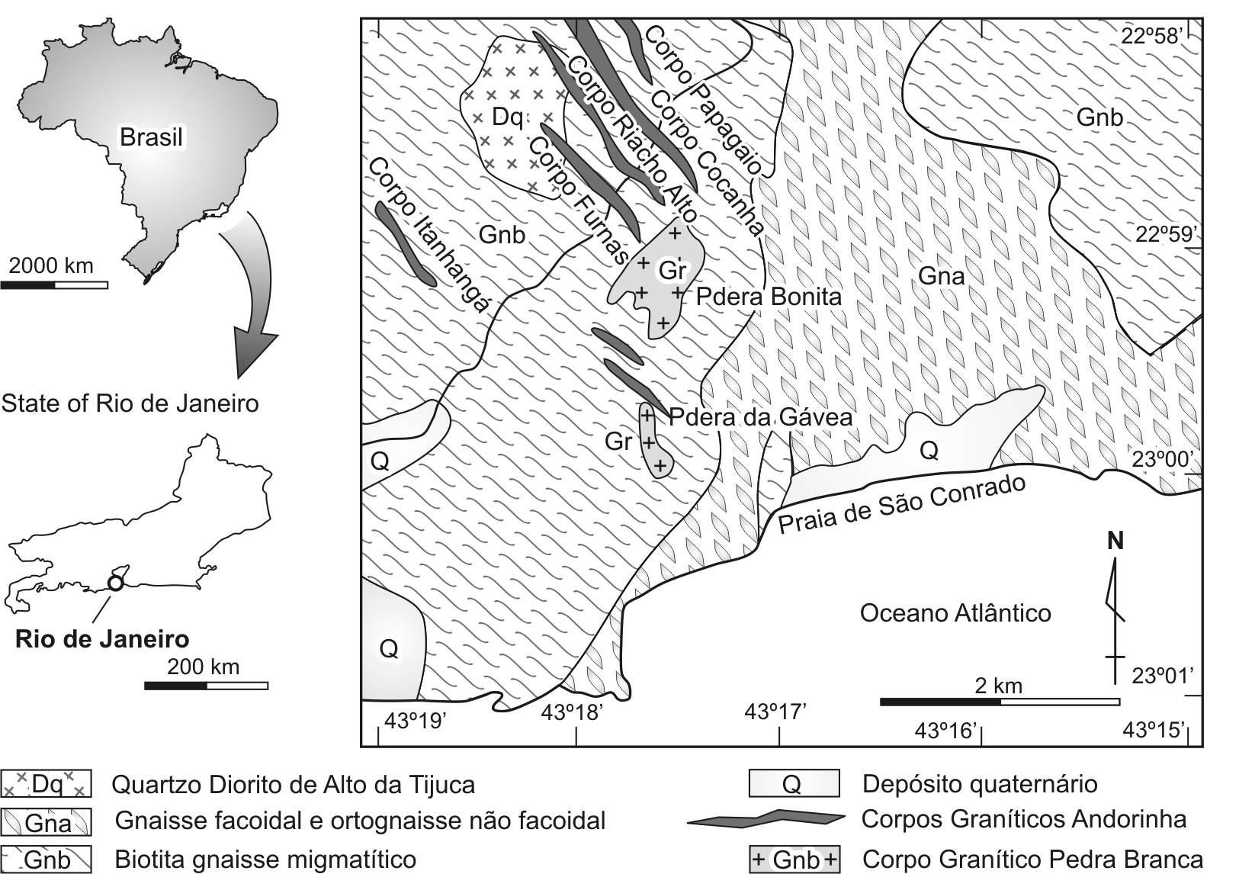

Fig. 1. Mapa geológico da área em torno da Pedra da Gávea, modificado de Silva et al. (2000). A distribuição dos corpos graníticos e gnáissicos em torno das áreas da Pedra da Gávea e da área da Floresta da Tijuca estão de acordo com os resultados de trabalhos de campo pelos autores. O Quartzo Diorito de Alto da Tijuca (Motoki & Vargas, 1992) é conhecido comercialmente como Granito Preto Tijuca.

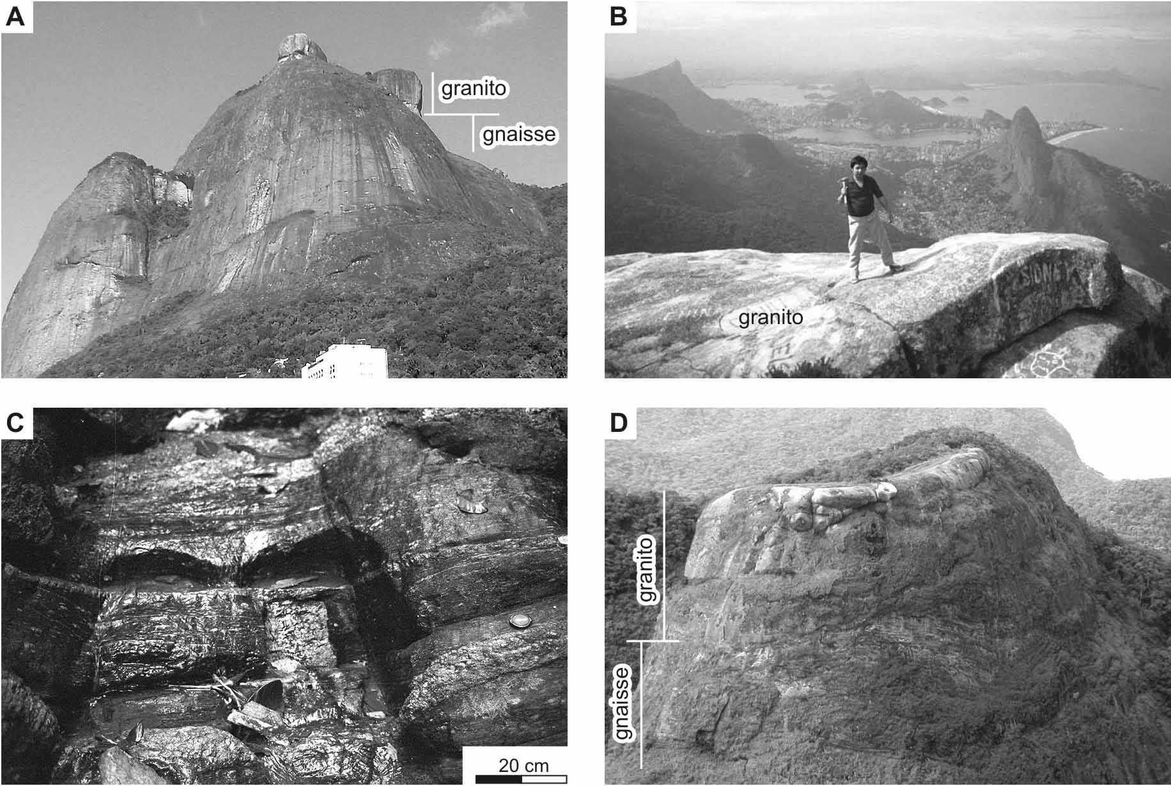

Figura 2. Pedra da Gávea e maciços graníticos relacionados: A) Pedra da Gávea vista a partir da Praia de São Conrado; B) granito no topo da Pedra da Gávea; C) biotita gnaisse migmatítico que constitui a base da Pedra da Gávea; D) Pedra Bonita vista a partir da Pedra da Gávea.
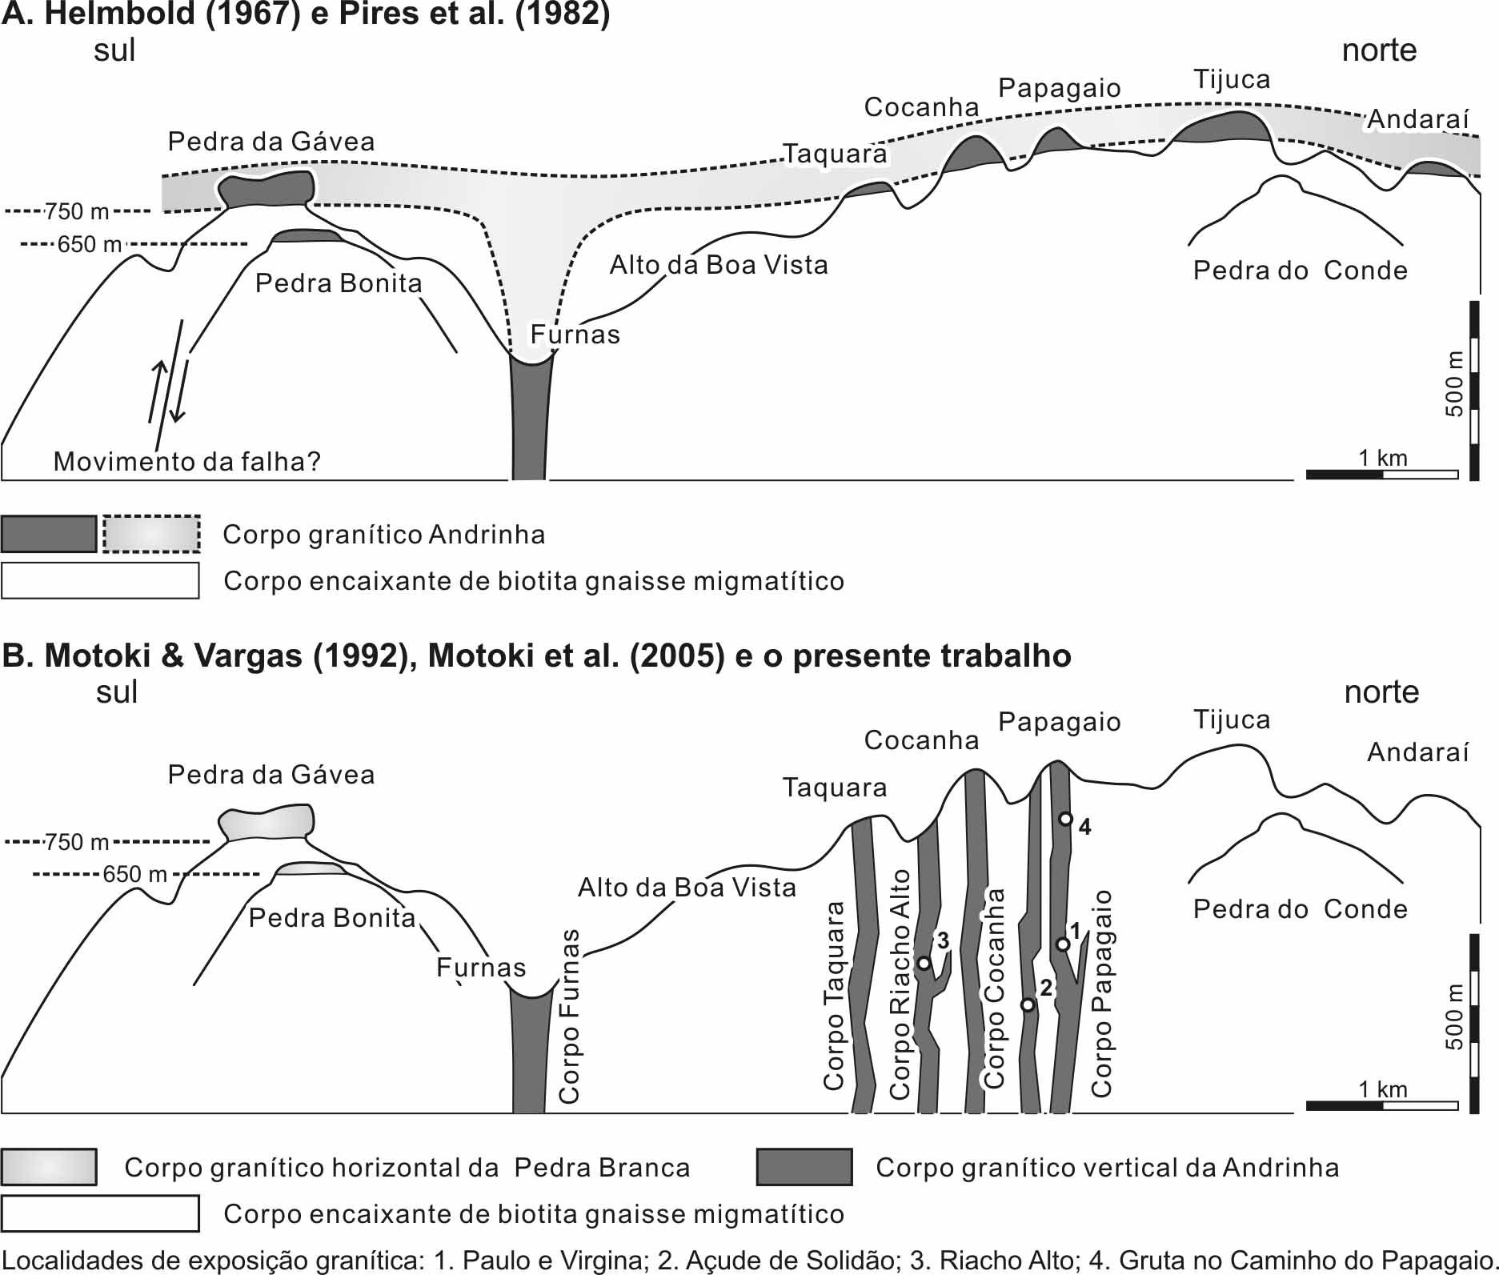

Figura 3. Perfil geológico esquemático da área em torno da Pedra da Gávea e Floresta da Tijuca: A) segundo a opinião de Helmbold et al. (1965) e Pires et al. (1982); B) segundo Motoki & Vargas (1992), Motoki et al. (2005) e o presente trabalho. A escala vertical está exagerada cerca de 2.5 vezes relativa à escala horizontal.
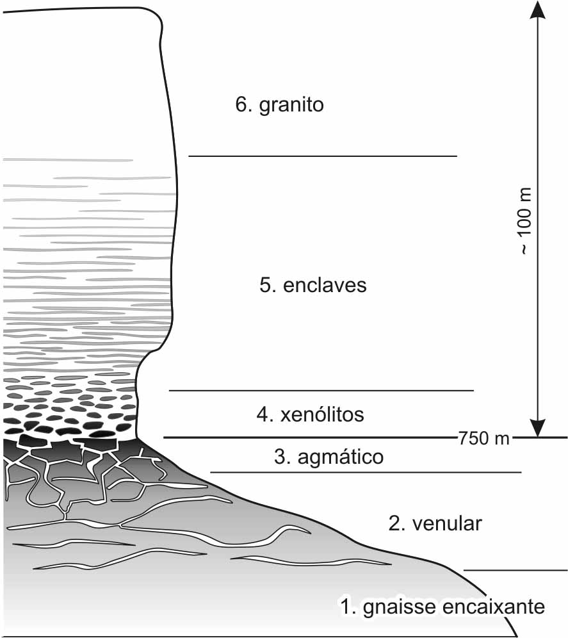

Figura 4. Perfil esquemático do contato inferior do corpo granítico da Pedra da Gávea: 1) gnaisse não afetado; 2) nível venular; 3) nível agmática; 4) nível de xenólitos; 5) nível de enclaves; 6) granito porfirítico. A escala vertical é a mesma da escala horizontal. O tamanho dos veios, xenólitos e enclaves, e a espessura da faixa de xenólitos estão exagerados.

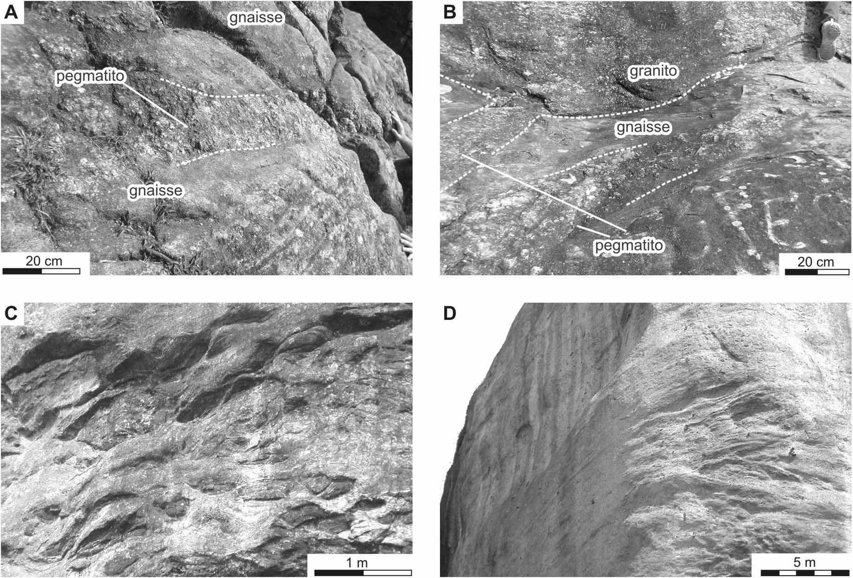

Figura 5. Afloramentos da zona de contato: A) Nível 2, estrutura venular na Carrasqueira; B) Nível 3, estrutura agmática no Portal; C) Nível 4, xenólitos no paredão do lado norte; D) Nível 5, enclaves no paredão do lado nordeste.
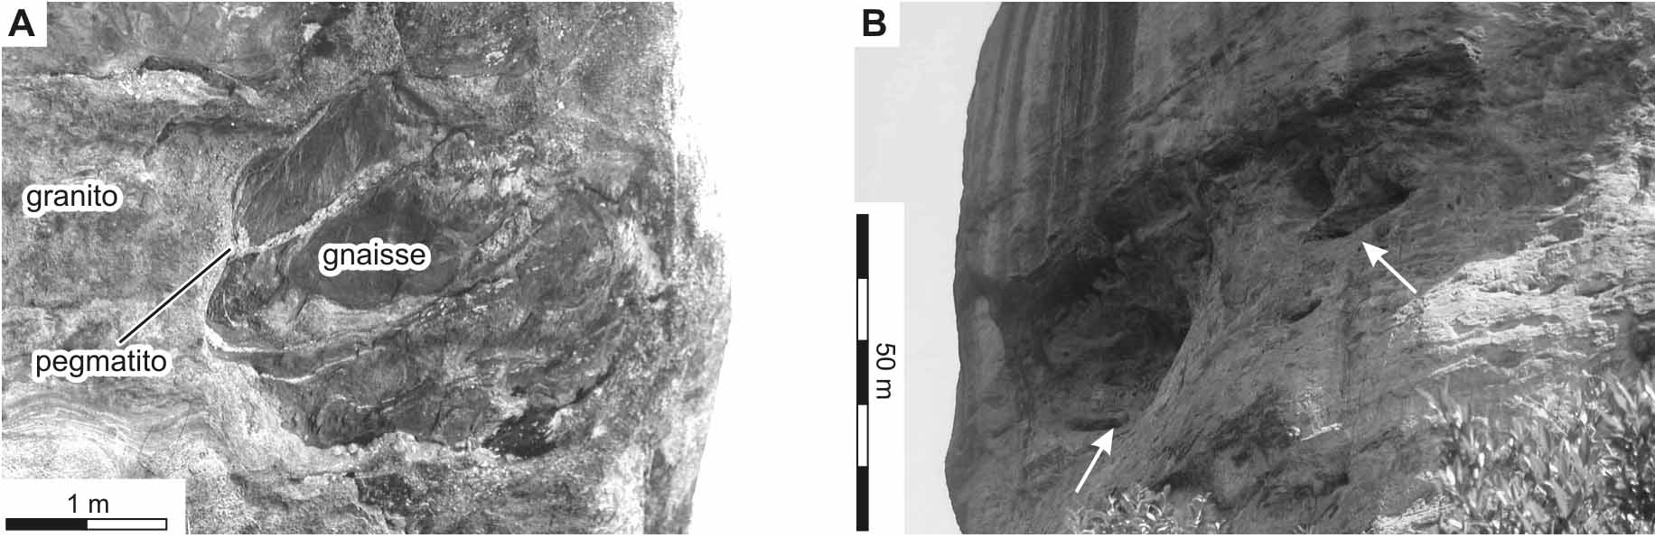

Figura 6. Forma tridimensional discóide dos xenólitos: A) perfil horizontal de um xenólito observado na proximidade do Portal, a imagem vista de baixo para cima; B) As cavidades formadas por intemperismo diferencial dos xenólitos grandes ricos em biotita que se expõem na escarpa norte, localidades chamadas de Olhos (setas).

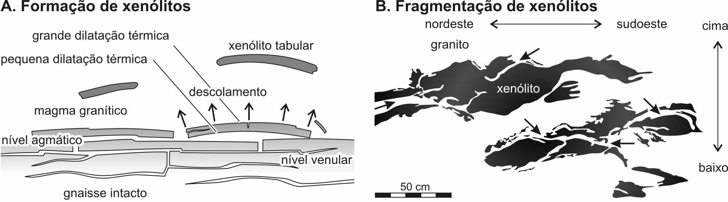

Figura 7. Processo de formação da zona de contato por meio de descolamento térmico observada no paredão norte da Pedra da Gávea: A) ilustração esquemática da intrusão do magma e descolamento térmico da rocha encaixante por dilatação térmica diferencial; B) esboço de uma parte do afloramento do paredão norte que demonstra a fragmentação dos xenólitos semi-assimilados através das fraturas orientadas sub-paralelamente à sua superfície dos xenólitos.

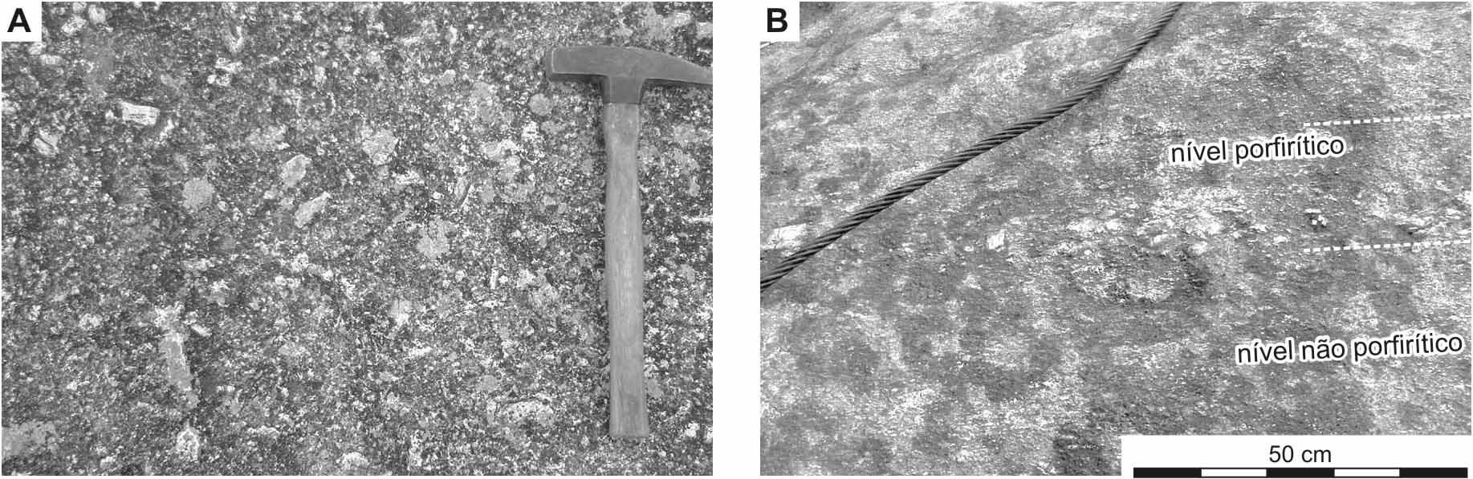

Figura 8. Fenocristais centimétricos do granito da Pedra da Gávea: A) exposição na parte sul do topo planar, a localidade denominada Mirante; B) nível de concentração dos fenocristais na parte norte, o ponto chamado de Geladeira.
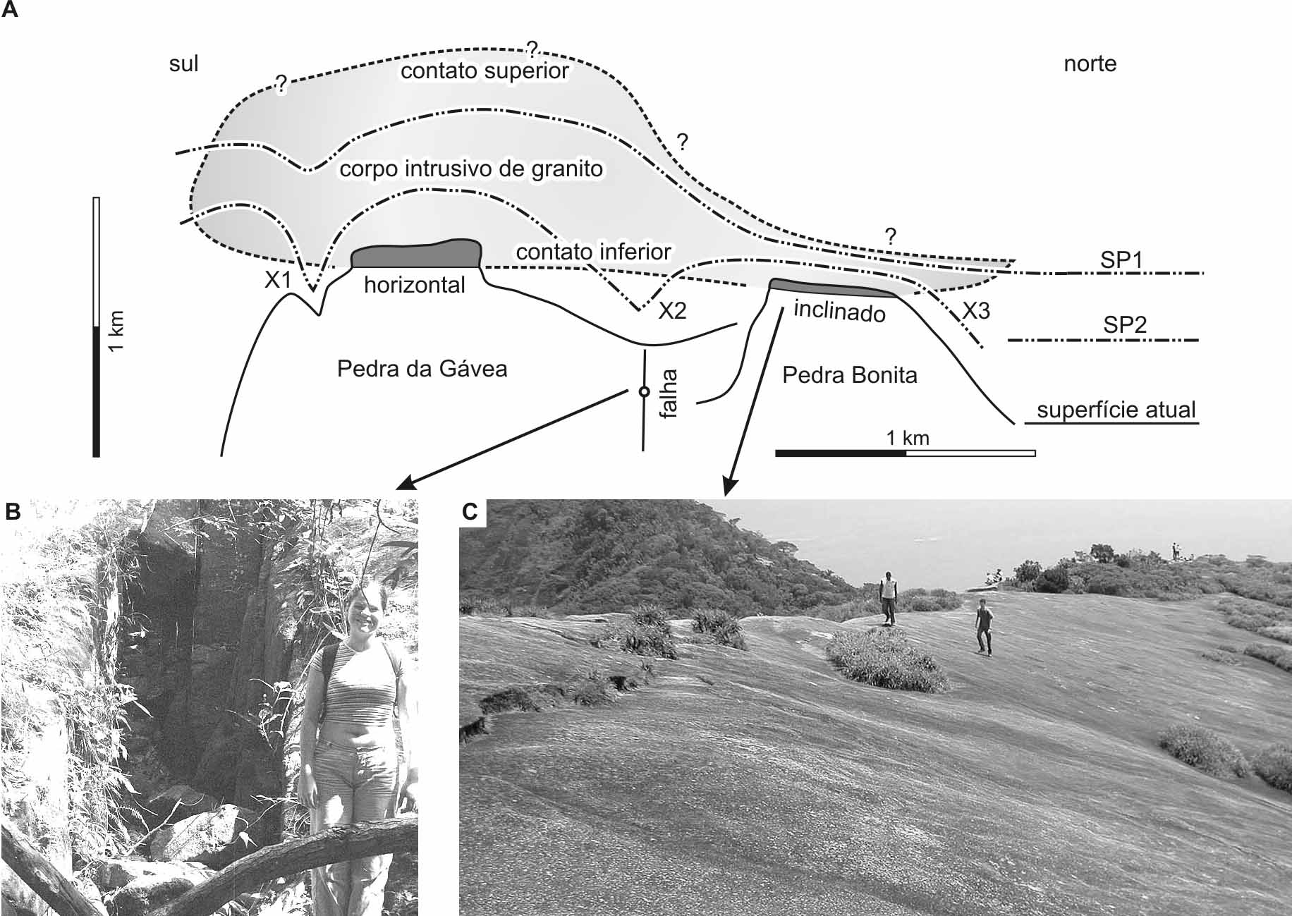

Figura 9. Ilustração apresentando o plano horizontal da intrusão inferior do corpo granítico da Pedra da Gávea e o mesmo inclinado da Pedra Bonita (A), o afloramento da falha presente entre as duas exposições rochosas, observada no Caminho São Conrado da subida à Pedra da Gávea (B) e, o afloramento de granito no topo da Pedra Bonita. As superfícies SP1 e SP2 da ilustração A mostram superfícies erosivas hipotéticas do passado. A escala vertical é a mesma da escala horizontal.

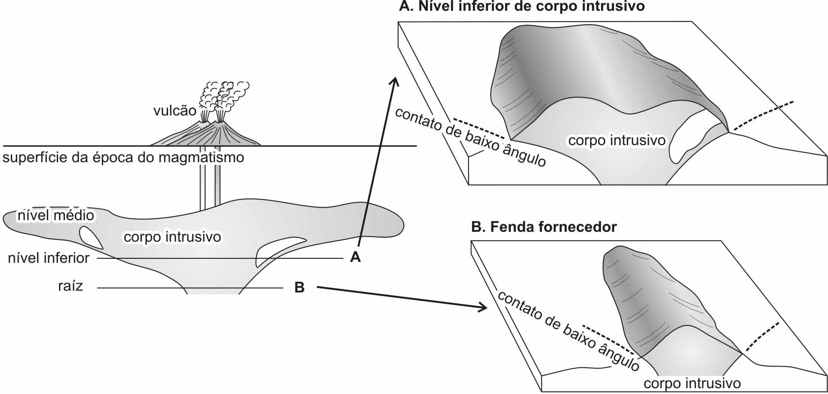

Figura 10. Ilustração esquemática da forma de ocorrência geológica da parte inferior de corpos intrusivos sieníticos do Estado do Rio de Janeiro, como do maciço Mendanha e da Ilha de Cabo Frio, simplificado de Motoki et al. (2008, em submissão à Revista Geociências).
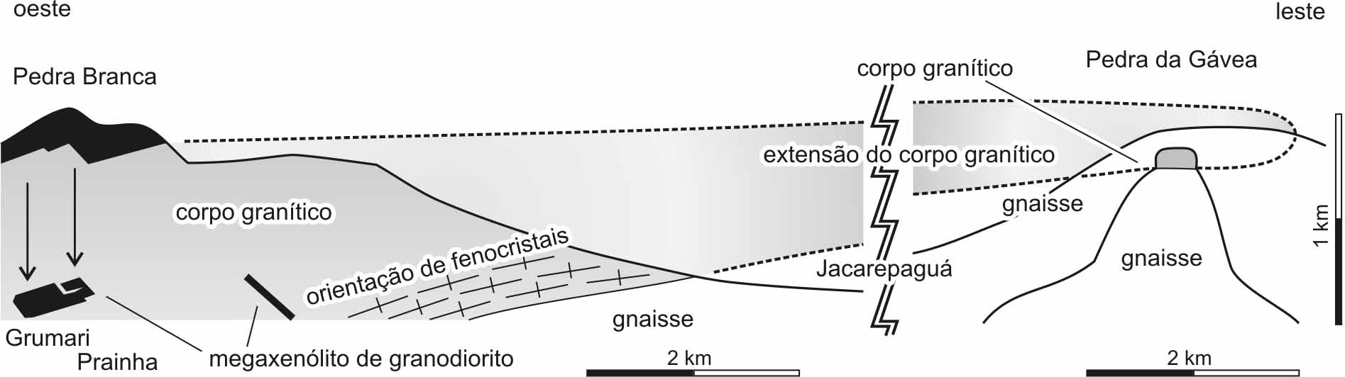

Figura 11. A relação entre os corpos graníticos da Pedra da Gávea e da Pedra Branca proposta pelo presente trabalho. A escala vertical está exagerada em duas vezes relativa à horizontal. A distância mínima entre as exposições graníticas da Pedra da Gávea e da Pedra Branca é aproximadamente 10 km.

